МИНИСТЕРСТВО ОБРАЗОВАНИЯ РЕСПУБЛИКИ БЕЛАРУСЬ

УЧРЕЖДЕНИЕ ОБРАЗОВАНИЯ
ГОМЕЛЬСКИЙ ГОСУДАРСТВЕННЫЙ ТЕХНИЧЕСКИЙ УНИВЕРСИТЕТ ИМЕНИ П. О. СУХОГО

Факультет автоматизированных и информационных систем

Кафедра «Информационные технологии»

ОТЧЕТ ПО ЛАБОРАТОРНОЙ РАБОТЕ № 4
по дисциплине «Объектно-ориентированное программирование»

на тему: «Обработка строковых данных. Регулярные выражения»

Выполнил: студент гр. ИТП-21
Трофимов Е.В.
Принял: ассистент
Левцова Т.С.

Гомель 2019
Цель работы: изучить операции обработки строковых данных и регулярные выражения объектно-ориентированного языка программирования C#.

Задание.

- Необходимо решить задачу.
- При создании классов руководствоваться Code Convention.
- Разработать модульные тесты для верификации созданных классов.

Ход работы

Вариант | Условие задачи
16 | Задание 1. Составить программу, которая будет вводить сообщение в переменную String (на одной строке), а затем обрабатывать его с получением новой строки с прописными буквами в соответствующих местах.  Задание 2. В строке словами сумма в рублях. Сформировать массив из предложений (строк класс StringBuilder), в которых указана сумма в руб. переведена в сумму в $ (словами) по курсу, указанному пользователем.

Листинг StrEdit.cs:

using System;
using System.Collections.Generic;
using System.Linq;
using System.Text;
using System.Threading.Tasks;
using System.Text.RegularExpressions;

namespace StringEdit
{
public class StrEdit
{
/// <summary>
/// Метод возвращает строку с преобразоваными прописными буквами.
/// </summary>
/// <param name="line"></param>
/// <returns></returns>
public static String ConvertLettersUp(String line)
{
String[] lines = line.Split(new char[] { '.' });
for (int i = 0; i < lines.Length; i++)
{
lines[i] = lines[i].TrimStart();
Char letter = Char.ToUpper(lines[i].ToCharArray()[0]);
lines[i] = lines[i].Remove(0, 1);
lines[i] = letter + lines[i] + '.';
}
return String.Join(" ", lines);
}

/// <summary>
/// Метод возвращает строку в котором словестная запись сумыы в долларах
/// </summary>
/// <param name="rub"></param>
/// <returns></returns>
public static string ConvertRubToUsd(string rub)
{
int exchange = 2;
int usdNum = 1;
int usd2Num = 1;
string usd;

int i = 0;
foreach (string strNum in rub.Split()) {
if (rub.Split().Length > 2)
{
if (i < 2)
usdNum = ConvertToNumber(strNum.ToLower(), usdNum);
else
usd2Num = ConvertToNumber(strNum.ToLower(), usd2Num);
}
else
{
usd2Num = 0;
usdNum = ConvertToNumber(strNum.ToLower(), usdNum);
}

i++;
}
usdNum = exchange * (usdNum + usd2Num);
StringBuilder[] numStringsUsd = new StringBuilder[2];
numStringsUsd = ConvertToString(usdNum);
if (usdNum > 100)
usd = numStringsUsd[1].ToString() + numStringsUsd[0].ToString();
else
usd = numStringsUsd[0].ToString();
return usd;
}

/// <summary>
/// Метод конвертирует целое число (int), в строку
/// </summary>
/// <param name="number"></param>
/// <returns></returns>
private static StringBuilder[] ConvertToString(int number)
{
StringBuilder[] strNums = new StringBuilder[2];

if (number > 100)
{
int tens = number % 100;
int thousands = number / 100;
strNums[1] = new StringBuilder(thousands <= 10 ? GetHoundreds(thousands) : GetThousands(thousands));
strNums[0] = new StringBuilder(tens <= 10 ? GetDigital(tens) : GetTens(tens));
}
else
{
int tens = number % 100;
strNums[0] = new StringBuilder(tens <= 10 ? GetDigital(tens) : GetTens(tens));
}

return strNums;
}

/// <summary>
/// Возвращает сотни числа
/// </summary>
/// <param name="houndreds"></param>
/// <returns></returns>
private static string GetHoundreds(int houndreds)
{
if (houndreds == 0) return null;
return GetDigital(houndreds) + " hundred ";
}

/// <summary>
/// Возвращает тысячи числа
/// </summary>
/// <param name="thousands"></param>
/// <returns></returns>
private static string GetThousands(int thousands)
{
if (thousands > 100)
{
return GetTens(thousands / 10) + " thousand " + GetHoundreds(thousands % 10);
}
else
{
return GetDigital(thousands / 10) + " thousand " + GetHoundreds(thousands % 10);
}
}

/// <summary>
/// Возвращает десятки числа
/// </summary>
/// <param name="tens"></param>
/// <returns></returns>
private static string GetTens(int tens)
{
switch (tens)
{
case 11: return "eleven";
case 12: return "twelve";
case 13: return "thirteen";
case 15: return "fifteen";
case 18: return "eighteen";
case 20: return "twenty";
case 30: return "thirty";
case 40: return "forty";
case 50: return "fifty";
case 60: return "sixty";
case 70: return "seventy";
case 80: return "eighty";
case 90: return "ninety";
default:
if (tens > 13 && tens < 20 && tens != 15 && tens != 18)
{
return GetDigital(tens % 10) + "teen";
}
else if (tens > 20 && tens < 30)
{
return "twenty " + GetDigital(tens % 10);
}
else if (tens > 30 && tens < 40)
{
return "thirty " + GetDigital(tens % 10);
}
else if (tens > 40 && tens < 50)
{
return "forty " + GetDigital(tens % 10);
}
else if (tens > 50 && tens < 60)
{
return "fifty " + GetDigital(tens % 10);
}
else if (tens > 60 && tens < 70)
{
return "sixty " + GetDigital(tens % 10);
}
else if (tens > 70 && tens < 80)
{
return "seventy " + GetDigital(tens % 10);
}
else if (tens > 80 && tens < 90)
{
return "eighty " + GetDigital(tens % 10);
}
else if (tens > 90)
{
return "ninety " + GetDigital(tens % 10);
}
else
{
return null;
}
}
}

/// <summary>
/// Выозвращает цифру в словестной записи
/// </summary>
/// <param name="digit"></param>
/// <returns></returns>
public static string GetDigital(int digit)
{
switch (digit)
{
case 0: return " ";
case 1: return "one";
case 2: return "two";
case 3: return "tree";
case 4: return "four";
case 5: return "five";
case 6: return "six";
case 7: return "seven";
case 8: return "eight";
case 9: return "nine";
case 10: return "ten";
default: return null;
}
}

/// <summary>
/// Преобразует строку в число
/// </summary>
/// <param name="numStr"></param>
/// <param name="usdNum"></param>
/// <returns></returns>
private static int ConvertToNumber(string numStr, int usdNum)
{
switch (numStr)
{
case "one":
usdNum = usdNum > 10 ? usdNum + 1 : usdNum;
break;
case "two":
usdNum = usdNum > 10 ? usdNum + 2 : usdNum * 2;
break;
case "three":
usdNum = usdNum > 10 ? usdNum + 3 : usdNum * 3;
break;
case "four":
usdNum = usdNum > 10 ? usdNum + 4 : usdNum * 4;
break;
case "five":
usdNum = usdNum > 10 ? usdNum + 5 : usdNum * 5;
break;
case "six":
usdNum = usdNum > 10 ? usdNum + 6 : usdNum * 6;
break;
case "seven":
usdNum = usdNum > 10 ? usdNum + 7 : usdNum * 7;
break;
case "eight":
usdNum = usdNum > 10 ? usdNum + 8 : usdNum * 8;
break;
case "nine":
usdNum = usdNum > 10 ? usdNum + 9 : usdNum * 9;
break;
case "ten":
usdNum = usdNum >= 100 ? usdNum + 10 : usdNum * 10;
break;
case "eleven":
usdNum = usdNum >= 100 ? usdNum + 11 : usdNum * 11;
break;
case "twelve":
usdNum = usdNum >= 100 ? usdNum + 12 : usdNum * 12;
break;
case "thirteen":
usdNum = usdNum >= 100 ? usdNum + 13 : usdNum * 13;
break;
case "fourteen":
usdNum = usdNum >= 100 ? usdNum + 14 : usdNum * 14;
break;
case "fifteen":
usdNum = usdNum >= 100 ? usdNum + 15 : usdNum * 15;
break;
case "sixteen":
usdNum = usdNum >= 100 ? usdNum + 16 : usdNum * 16;
break;
case "seventeen":
usdNum = usdNum >= 100 ? usdNum + 17 : usdNum * 17;
break;
case "eighteen":
usdNum = usdNum >= 100 ? usdNum + 18 : usdNum * 18;
break;
case "nineteen":
usdNum = usdNum >= 100 ? usdNum + 19 : usdNum * 19;
break;
case "twenty":
usdNum = usdNum >= 100 ? usdNum + 20 : usdNum * 20;
break;
case "thirty":
usdNum = usdNum >= 100 ? usdNum + 30 : usdNum * 30;
break;
case "forty":
usdNum = usdNum >= 100 ? usdNum + 40 : usdNum * 40;
break;
case "fifty":
usdNum = usdNum >= 100 ? usdNum + 50 : usdNum * 50;
break;
case "sixty":
usdNum = usdNum >= 100 ? usdNum + 60 : usdNum * 60;
break;
case "seventy":
usdNum = usdNum >= 100 ? usdNum + 70 : usdNum * 70;
break;
case "eighty":
usdNum = usdNum >= 100 ? usdNum + 80 : usdNum * 80;
break;
case "ninety":
usdNum = usdNum >= 100 ? usdNum + 90 : usdNum * 90;
break;
case "hundred":
usdNum = usdNum >= 1000 ? usdNum + 100 : usdNum * 100;
break;
case "thousand":
usdNum *= 1000;
break;
}
return usdNum;
}
}
}

Листинг программы Program.cs:

using System;
using System.Collections.Generic;
using System.Linq;
using System.Text;
using System.Threading.Tasks;
using StringEdit;

namespace ConsoleApp
{
class Program
{
/*
* "one", "two", "three", "four", "five", "six", "seven", "eight", "nine", "ten", "hundred", "thousand",
"eleven", "twelve", "thirteen", "fourteen", "fifteen", "sixteen", "seventeen", "eighteen", "nineteen", "twenty",
"thirty", "forty", "fifty", "sixty", "seventy", "eighty", "ninety"
*/
static void Main(string[] args)
{
int k = 0;

while (k != 3)
{
Menu();
string str = null;
k = Convert.ToInt16(Console.ReadLine());
switch (k)
{
case 1:
Console.Write("Введите предложение: ");
str = Console.ReadLine();
Console.WriteLine("Исправленное предложение: " + StrEdit.ConvertLettersUp(str));
break;
case 2:
Console.Write("Enter the amount in rubles: ");
str = Console.ReadLine();
Console.WriteLine("Amount in usd: " + StrEdit.ConvertRubToUsd(str)+" $");
break;
case 3:
break;
default:
Console.WriteLine("Нет такого пункта!");
break;
}
Console.ReadKey();
}
}

private static void Menu()
{
Console.Clear();
Console.WriteLine("-------------------------------");
Console.WriteLine("| МЕНЮ |");
Console.WriteLine("-------------------------------");
Console.WriteLine("| 1. Перевод прописных букв. |");
Console.WriteLine("| 2. Перевод рублей в доллары.|");
Console.WriteLine("-------------------------------");
Console.WriteLine("| 3. Выход. |");
Console.WriteLine("-------------------------------");
Console.Write("\nВыберите пункт меню: ");
}
}
}

Листинг Unit – тестов:

using System;
using Microsoft.VisualStudio.TestTools.UnitTesting;
using StringEdit;

namespace StringTest
{
[TestClass]
public class StringTest
{
[TestMethod]
public void ConvertLetterToUp1()
{
String str1 = "Привет. как дела";
str1 = StrEdit.ConvertLettersUp(str1);
String expected = "Привет. Как дела.";
Assert.AreEqual(expected, str1);
}

[TestMethod]
public void ConvertLetterToUp2()
{
String str1 = "Рыбак ловит рыбу. Плавец плывёт. человек побежал";
str1 = StrEdit.ConvertLettersUp(str1);
String expected = "Рыбак ловит рыбу. Плавец плывёт. Человек побежал.";
Assert.AreEqual(expected, str1);
}

[TestMethod]
public void ConvertLetterToUp3()
{
String str1 = "Let's go to river. i want swiming";
str1 = StrEdit.ConvertLettersUp(str1);
String expected = "Let's go to river. I want swiming.";
Assert.AreEqual(expected, str1);
}

[TestMethod]
public void ConvertRubToUsd_nine()
{
String actual = StrEdit.ConvertRubToUsd("nine");
String expected = "eighteen";
Assert.AreEqual(expected, actual);
}

[TestMethod]
public void ConvertRubToUsd_TwentyNine()
{
String actual = StrEdit.ConvertRubToUsd("twenty NINE");
String expected = "fifty eight";
Assert.AreEqual(expected, actual);
}

[TestMethod]
public void ConvertRubToUsd_NineThousandNineHundredNinetyNine()
{
String actual = StrEdit.ConvertRubToUsd("Nine thousand nine hundred ninety NINE");
String expected = "nineteen thousand nine hundred ninety eight";
Assert.AreEqual(expected, actual);
}
}
}

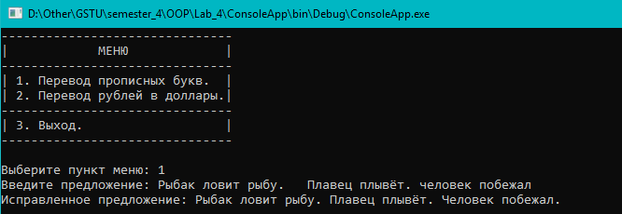

Рисунок 1 – Результат выполнения программы

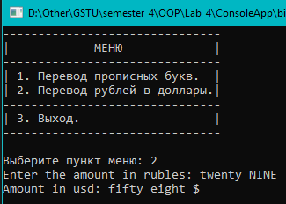

Рисунок 2 – Результат выполнения программы

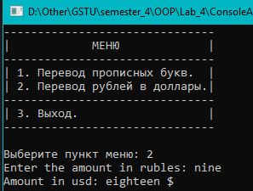

Рисунок 3 – Результат выполнения программы

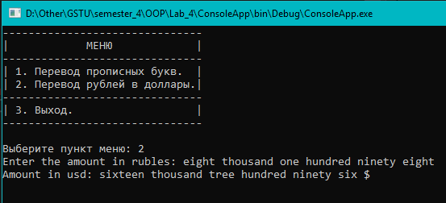

Рисунок 4 – Результат выполнения программы

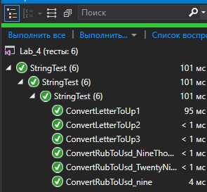

Рисунок 5 – Результат выполнения unit-тестов

Вывод: изучили операции обработки строковых данных и регулярные выражения объектно-ориентированного языка программирования C#.

